Управление образования
администрации Солнечногорского муниципального района
Муниципальное бюджетное дошкольное образовательное учреждение
«ДЕТСКИЙ САД № 14»

МО 141570 Солнечногорский район 8-495-546-33-87
пгт. Менделеево, 8-495-546-36-69
ул.Куйбышева, д.14-15 mend.school.1@mail.ru

Педагогические технологии
"Речевое развитие детей дошкольного возраста".
Авторы: Ушакова О.С., Гербова В.В.

Воспитатель:

Гацина Юлия Вячеславовна

п. Менделеево

ТЕХНОЛОГИЯ РЕЧЕВОГО РАЗВИТИЯ ДОШКОЛЬНИКОВ

авторы: О.С. Ушакова, Гербова В.В.

Актуальность
В Федеральном Государственном Образовательном Стандарте дошкольного образования «Речевое развитие» выделено как основная образовательная область.
В настоящее время развитие речи детей остаётся одной из актуальных проблем современного дошкольного образования. И определяющим моментом в успешном решении задач развития речи детей дошкольного возраста является правильный выбор педагогических технологий, которые были бы не только адекватны возрастным возможностям детей, но и обеспечивали возможность легко решать речевые задачи в разных формах работы с детьми. Организация речевого развития детей в образовательной деятельности предусматривает поиск эффективных технологий развития детской речи.
Одним из основных показателей уровня развития умственных способностей ребенка считается богатство его речи, поэтому нам, педагогам, важно поддержать и обеспечить развитие умственных и речевых способностей дошкольников.
В настоящее время, в соответствии с ФГОС ДО, образовательная область «Речевое развитие» включает в себя:
- владение речью как средством общения и культуры;
- обогащение активного словаря;
- развитие связной, грамматически правильной диалогической и монологической речи;
- развитие речевого творчества;
- развитие звуковой и интонационной культуры речи, фонематического слуха;
- знакомство с книжной культурой, детской литературой, понимание на слух текстов различных жанров детской литературы.
Развитие речи у детей в настоящем времени представляет собой актуальную проблему, что обусловлено значимостью связной речи для дошкольников.
В качестве основного приема обучения используется образец рассказа педагога. Но опыт показывает, что дети воспроизводят рассказ воспитателя с незначительными изменениями, рассказы бедны выразительными средствами, лексический запас слов мал, в текстах практически отсутствуют простые распространенные и сложные предложения.
Но главным недостатком является то, что ребенок сам не строит рассказ, а повторяет уже только что услышанное. За одно занятие детям приходится выслушивать несколько однообразных однотипных рассказов. Детям этот вид деятельности становится скучным и неинтересным, они начинают отвлекаться. Доказано, что чем активнее ребенок, чем больше он вовлечен в интересную для себя деятельность, тем лучше результат. Воспитателю нужно побуждать детей к речевой деятельности, а также важно стимулировать речевую активность и в процессе свободного общения.
Общение – актуальная проблема, волнующая умы человечества, исследованием которой занимались А.Н. Леонтьев, В.В. Давыдов, М.И. Лисина, Б.Ф. Ломов.
"Дефицит общения в дошкольном возрасте накладывает роковую печать на последующую судьбу личности", - отмечал В.В. Давыдов.
Анализ психолого-педагогической литературы позволяет сделать вывод.
Речевое общение – это мотивированный живой процесс взаимодействия между участниками коммуникации, который направлен на реализацию конкретной жизненной, целевой установки, протекает на основе обратной связи в конкретных видах речевой деятельности и органически включается во все другие виды деятельности.
Культура речевого общения – это такой выбор, такая организация языковых средств, которые в определенной ситуации общения при соблюдении современных языковых норм этики общения позволяют обеспечить наибольший эффект в достижении поставленных задач.
Культура речевого общения дошкольника – это выполнение ребенком норм и правил общения со взрослыми и сверстниками, основанные на уважении, доброжелательности, с использованием соответствующего словарного запаса и форм обращений, а также вежливое поведение в общественных местах, быту. Формирование навыков культуры общения имеет свои закономерности, связанные с возрастными особенностями детей. Ведущие педагоги выделяют основные способы педагогического воздействия: приучение, упражнение, проблемные ситуации, пример для подражания, словесные методы: беседа, разъяснение; а также наиболее характерные приемы обучения.
Основная цель речевого развития – формирование устной речи и навыков речевого общения с окружающими на основе овладения литературным языком.
Задачи речевого развития:
- овладение речью как средством общения и культуры(это значит, надо сформировать устную речь детей на таком уровне, чтобы они не испытывали трудностей в установлении контактов со сверстниками и взрослыми, чтобы их речь была понятна окружающим),
- обогащение активного словаря(происходит за счет основного словарного фонда дошкольника и зависит от нашего с вами словаря и словаря родителей, для расширения словаря детей создаются благоприятные условия при комплексно - тематическом планировании работы),
- развитие связной, грамматически правильной диалогической и монологической речи(наша связная речь состоит из двух частей-диалога и монолога. Строительным материалом для неё является словарь и освоение грамматического строя речи, т.е. умение изменять слова, соединять их в предложения),
- развитие речевого творчества(работа не простая, предполагает что, дети самостоятельно составляют простейшие короткие рассказы, принимают участие в сочинении стихотворных фраз, придумывают новые ходы в сюжете сказки и т.д. Все это становится возможным , если мы создаем для этого условия),
- знакомство с книжной культурой, детской литературой, понимание на слух текстов различных жанров детской литературы(Главная проблема состоит в том, что книга перестала быть ценностью во многих семьях, дети не приобретают опыт домашнего чтения - слушания, книга должна стать спутником детей),
- формирование звуковой аналитико-синтетической активности как предпосылки обучения грамоте (изучение процессов различения звуков и соединения их в слова),
- развитие звуковой и интонационной культуры, фонематического слуха(ребенок усваивает систему ударений, произношение слов и умение выразительно говорить, читать стихи).
В своей работе использую такие задачи, как:
- обеспечить познавательно – речевое развитие воспитанников;
- развивать свободное общение со взрослыми и детьми;
- развивать все компоненты устной речи детей в различных формах и видах детской деятельности;
- организовать предметно – развивающую среду, стимулирующую развитие речи детей в разных видах детской деятельности
- взаимодействовать с семьями воспитанников.
Планирование по РР использую как скоординированную систему мероприятий, которая предусматривает порядок, последовательность и сроки выполнения всех направлений работы.
Единые принципы планирования работы по речевому развитию:
- Реализация всех задач речевого развития в их взаимосвязи.
- Деятельностный подход к планированию работы (активная, разносторонняя, самостоятельная деятельность ребенка).
- Последовательное нарастание требований к речи детей.
- Индивидуальный подход к детям.
- Учет конкретных условий.
- Систематичность педагогического воздействия на речь.
Виды планирования:
- перспективный - динамический процесс, который нуждается в постоянной корректировке в связи с конкретными результатами. Основная задача – обеспечить научно-обоснованный подход к образовательному процессу и такую его организацию, которая позволила бы вести систематическую работу.
- календарный - ведется с учетом времени года.
- календарно-перспективный - синтез календарного и перспективного планов. Удобно использовать картотеки занятий, наблюдений, игр, дидактических речевых упражнений, развлечений, фольклорных текстов и т. д.
Календарно-перспективный план отражает все разделы речевого развития дошкольников:
1) совместная деятельность педагога и детей (игры, занятия по теме),
2) совместная творческая, речевая деятельность детей (общение, игры),
3) работа с родителями по развитию речи детей,
4) результаты усвоения темы в виде условных обозначений: овладел (+), недостаточно овладел (А), не овладел (-),
5) индивидуальная работа.
Формы образовательной деятельности с детьми по реализации программы «Развитие речи дошкольников» О.С. Ушаковой
Компоненты развития речи | Образовательная деятельность, осуществляемая в разных видах детской деятельности | Формы организации образовательного процесса
Воспитание звуковой культуры речи  Словарная работа  Формирование грамматического строя речи  Развитие связной речи | - Составление предложений по «живой модели» (рассказ по картине – пейзажу)  - Рассказ по плану  - Сюжетный рассказ  - Рассказ из личного опыта  - Составление графической схемы предложений  - Поисковая деятельность в области грамматики  - Обрядовые праздники  - Обрядовые песни  - Праздники русской культуры - Проектная деятельность с детьми  - Театрализованные постановки  - Создание книги «Мои рассказы»  - Самостоятельное сочинение  - Конкурсы чтецов  - Литературные гостиные | Групповые, подгрупповые, индивидуальные.

Основными формами педагогического взаимодействия в настоящее время стали ситуации образовательного характера и ситуации общения. Ведущими выступают образовательные ситуации, ситуации общения, они могут быть заранее спланированы педагогом или возникнуть спонтанно.
Образовательная ситуация в отличие от занятия позволяет осуществлять дифференцированный подход к детям в большей степени индивидуализировать процесс обучения.
Поэтому использую чаще всего именно эту форму работы, так как ее можно применять в течение всего дня.
Данная форма работы характеризуется следующими особенностями. Образовательная ситуация планируется и организуется в любое время в режиме дня, чаще всего утром, вечером или во время прогулки. Это способствует органическому включению обучения в повседневную жизнь ребенка, его интеграции с игровой, бытовой деятельностью и процессом общения в группе. Она длится 3-5 до 10 минут в зависимости от возраста детей. Предполагает участие небольшой подгруппы детей (от трех до восьми) в зависимости от их желания и особенностей содержания ситуации. Можно организовать несколько образовательных ситуаций с одним дидактическим средством (сюжетная картина, игрушка, книга, природный материал) с целью решения постепенно усложняющихся задач познавательно речевого характера. Предполагается возможность и необходимость повтора одной и той же образовательной ситуации с разными подгруппами детей. Образовательные ситуации могут быть реально-практическими и игровыми. К реально-практическим можно отнести рассматривание картины, предмета, чтение литературного текста, разучивание стихотворения и т.д. К игровым – ситуации с дидактической куклой: «Напоим куклу чаем», "Оденем куклу на прогулку" и т.д.
Соотношение игровых и реально-практических ситуаций в процессе обучения зависит от возраста детей.
В старшем возрасте игровые ситуации по прежнему включаются в процесс обучения, но являются проблемными по своему содержанию и включают более сложные игровые задачи. В этом возрасте идет организация многих образовательных ситуаций, направленных на решение постепенно усложняющихся задач: дети учатся доброжелательно общаться с собеседником, задают вопросы, выстраивая их в логической последовательности, обобщают полученные сведения в единый рассказ, учатся презентовать составленный текст.
В старшем возрасте характерно критическое, оценочное отношение к речи окружающих, у детей развивается контроль за точностью своего высказывания, поэтому в ходе режимных моментов дети устанавливают и проговаривают следственные связи в необходимости умывания, последовательности чистки зубов, последовательности и одевания, для чего проводится утренняя гимнастика и т.д.
В процессе самостоятельной деятельности дети овладевают нормами и правилами речевого общения, как со сверстниками, так и с взрослыми. В младшем возрасте дети учатся согласовывать свои действия, договариваясь о действиях в игре с партнером, дети учатся вступать в контакт с окружающими, выражают свои мысли, чувства, впечатления. В среднем возрасте появляется инициатива в разговоре. Дети проявляют интерес и самостоятельность в использовании простых форм объяснительной речи. Самостоятельно решает бытовые и игровые задачи посредством общения с взрослыми и сверстниками.
В старшем возрасте в процессе игры возникают ситуации, в которых ребенку необходимо задавать вопросы, интересоваться мнением других, расспрашивать об их деятельности и событиях их жизни. В этом возрасте формируется коллективное общение, поэтому создание совместных детских проектов, в ходе которых дети учатся обговаривать тему, проговаривать последовательность работы, обсуждать результат своей деятельности - является необходимым условием для коллективного общения.
Использую примерную циклограмму работы по речевому развитию в режимных моментах.
утром — индивидуально-коррекционную работу по различным речевым задачам, дидактические развивающие игры, игры-хороводы, подвижные игры со словами;
на первой прогулке — наблюдения за явлениями природы и общественной жизни, художественное слово, которое сопровождает самостоятельную активную речевую деятельность детей, поручения воспитателя с отчетом об их выполнении;
на второй прогулке — индивидуально-коррекционную работу по развитию речи, игровую деятельность, выполнение трудовых поручений с отчетом об их выполнении;
вечером — художественно-речевую деятельность: чтение и рассказывание художественных произведений, заучивание стихов, игры-драматизации, различные виды театра, игровую деятельность, просмотр телевизионного передач, видеофильмов.
* Из всех перечисленных видов работы ежедневно планирую 2 -3 вида.
Методы и приемы речевого развития дошкольников. Они применимы как в ходе режимных моментов, так и в ходе НОД.
Словесный
- Чтение произведений
- Вопросы к детям по содержанию произведений
- Пересказ произведения
- Заучивание наизусть
- Выразительное чтение
- Беседа по произведению
- Прослушивание аудиозаписи
Практический
- Элементы инсценировки
- Игры - драматизации
- Дидактические игры
- Театрализованные игры
- Использование разных видов театров
- Игровая деятельность
Наглядный
- Показ иллюстраций, картинок, игрушек
- Элементы инсценировки
- Движения пальцами, руками
- Схемы
- Алгоритмы
- Просмотр мультфильмов, видеокниг
- Оформление книжной выставки
Основные направления по речевому развитию дошкольников:
- Развитие словаря
- Воспитание звуковой культуры речи
- Формирование грамматического строя
- Развитие связной речи
- Формирование элементарного осознания явлений языка и речи
- Воспитание любви и интереса к художественному слову.​

- ​Звуковая культура речи
​- развитие восприятия речи (слухового внимания и речевого слуха, включая его компоненты — фонематический, звуковысотный, ритмический слух, восприятия темпа, силы голоса, тембра речи);
- развитие речедвигательного аппарата (артикуляционного, голосового, речевого дыхания) и формирование произносительной стороны речи (произношения звуков, четкой дикции и т. д.).
- Словарная работа.
​Словарная работа в детском саду — это планомерное расширение активного словаря детей за счет незнакомых или трудных для них слов.
- Формирование грамматического строя речи
​ведется по трём основным направлениям:
- морфология (т. е. грамматические свойства слова
– изменение по родам, падежам, числам);
- словообразование (создание нового слова на базе имеющегося с помощью специальных средств
– суффиксы, приставки и т. п);
- синтаксис (построение простых и сложных предложений, сочетаемость и порядок слов).
- Развитие связной речи
​Связная речь ребенка - итог его речевого развития, а базируется она на обогащении и активизации его словарного запаса, формировании грамматического строя речи, воспитании её звуковой культуры. Известны два основных вида речи: диалогическая и монологическая.

- Развитие коммуникативных умений
​Коммуникативные навыки - это индивидуально-психологические особенности личности, обеспечивающие эффективность ее общения и совместимость с другими людьми.
- Восприятие художественной литературы и фольклора
​
Использую «Пять правил к проведению занятий с детьми»
- Занятие – это совместная деятельность с ребенком, направленная на что-то интересное и полезное для его развития, не в форме школьного урока.
- Основа индивидуально-ориентированного обучения – это разнообразная деятельность детей.
- В конце занятия необходимо не только уточнять, что дети узнали, чему научились, но и выяснить, что ещё предстоит узнать.
- Необходима связь занятий с повседневной жизнью, с субъективным опытом детей.
- Важна цикличность: периодическое возвращение к уже пройденному, знакомому.

Целевые ориентиры
«Ребенок достаточно хорошо владеет устной речью, может выражать свои мысли и желания, использовать речь для выражения своих мыслей, чувств и желаний, построения речевого высказывания в ситуации общения, выделять звуки в словах, у ребенка складываются предпосылки грамотности»
В работе с детьми необходимо большое внимание уделять речевому развитию и найти эффективные игровые технологии речевого развития детей.

Опираясь на целевые ориентиры, в свое работе также использую игровые технологии речевого развития
Понятие «игровые технологии речевого развития» включает в себя достаточно обширную группу методов и приемов организации педагогического процесса в форме разнообразных педагогических игр, которые обладают поставленной целью обучения и соответствующим ей педагогическим результатом.
Для формирования и активизации связной речи дошкольников используются самые популярные и простые в применении следующие технологии:
- моделирование
- мнемотехника и синквейн
- технология обучения детей составлению сравнений
- технология обучения образной речи
- технология обучения составлению загадок
- сказкотерапия (сочинение детьми сказок),
- артикуляционная и пальчиковая гимнастика
- логоритмика
- творческие рассказы
- игры-драматизации, инсценировки
- пересказ
- рассказ по картине
- составление описательного рассказа
(об игрушках, предметах быта, природе и т.д.)
- рассказы детей из опыта
- творческое рассказывание

Мнемотехника
Мнемотехника - система различных приёмов, облегчающих запоминание и увеличивающих объём памяти путём образования дополнительных ассоциаций, организация учебного процесса в виде игры. Основной «секрет» мнемотехники очень прост и хорошо известен. Когда человек в своём воображении соединяет несколько зрительных образов, мозг фиксирует эту взаимосвязь. И в дальнейшем при припоминании по одному из образов этой ассоциации мозг воспроизводит все ранее соединённые образы.
Мнемотехника помогает развивать:
- ассоциативное мышление
- зрительную и слуховую память
- зрительное и слуховое внимание
- воображение
Приёмы мнемотехники осваиваются детьми постепенно. Сначала разучиваются простые мнемонические приемы, затем переходят к сложным упражнениям.
Это работает по схеме:
- Детям показывают мнемоквадраты, которые представляют собой несложное изображение. Каждое изображение обозначает слово, словосочетание или же несложное короткое предложение.
- Далее дети осваивают мнемодорожки, это коллаж, состоящий из четырех несложных изображений. Ребята учатся составлять истории, опираясь на него.
- Мнемотаблицы – сложные упражнения для развития детей. Мнемотаблицы составлены так, что по ним воспроизводятся рассказы.
- Мнемотаблицы-схемы служат дидактическим материалом в работе по развитию связной речи детей.
- Мнемотаблицы используют для:
- - обогащения словарного запаса,
- - при обучении составлению рассказов,
- - при пересказах художественной литературы,
- - при заучивании стихов.
- Мнемотаблица – это схема, в которую заложена определенная информация. Как любая работа строится от простого к сложному.
- Мнемотаблицы могут быть предметные, предметно-схематические и схематические. Если дети, справились с предметной моделью, то задание усложняется: даётся предметно-схематическая модель. Этот вид мнемотаблиц включает меньшее количество изображений. И только после этого дается схематическая мнемотаблица.
- Для детей младшего и среднего дошкольного возраста необходимо давать цветные мнемотаблицы, т.к. у детей остаются в памяти отдельные образы: цыпленок – желтого цвета, мышка серая, елочка зеленая. А для старших дошкольников - чёрно-белые. Старшие дошкольники могут сами участвовать в их рисовании и раскрашивании.
Синквейн — это творческая работа, которая имеет короткую форму стихотворения, состоящего из пяти нерифмованных строк.
Синквейн – это не простое стихотворение, а стихотворение, написанное по следующим правилам:
1 строка – одно существительное, выражающее главную тему cинквейна.
2 строка – два прилагательных, выражающих главную мысль.
3 строка – три глагола, описывающие действия в рамках темы.
4 строка – предложение по теме
5 строка – заключение в форме существительного (ассоциация с первым словом).
Пример:
Кто? Кукла
Какая? Красивая, Любимая
Что делает? Стоит, Сидит, Улыбается
Предложение. Моя кукла самая красивая
Ассоциация. Игрушка

Обучение детей составлению сравнений
Обучение детей дошкольного возраста составлению сравнений необходимо начинать с трёхлетнего возраста.
Модель составления сравнений: педагог называет какой-либо объект, обозначает его признак, определяет значение этого признака, сравнивает данное значение со значением признака в другом объекте.
В младшем дошкольном возрасте отрабатывается модель составления сравнений по признаку цвета, формы, вкуса, звука, температуры и др.
На пятом году жизни тренинги усложняются, даётся больше самостоятельности при составлении сравнений, поощряется инициатива в выборе признака, подлежащего сравнению.
На шестом году жизни дети учатся самостоятельно делать сравнения по заданному признаку.
Технология обучения детей составлению сравнений развивает у дошкольников наблюдательность, любознательность, умение сопоставлять признаки предметов, обогащает речь, способствует развитию образной речи.
Модель составления сравнений:
- воспитатель называет какой-либо объект;
- обозначает его признак;
- определяет значение этого признака;
- сравнивает данное значение со значением признака в другом объекте.
Например:
- цыпленок (объект №1);
- по цвету (признак);
- желтый (значение признака);
- такой же желтый (значение признака) по цвету (признак), как солнце (объект № 2).
В младшем дошкольном возраста отрабатывается модель составления сравнений по признаку цвета, формы, вкуса, звука, температуры и др.
На первый взгляд, фраза, произнесенная воспитателем таким образом, кажется громоздкой и несколько нелепой, но именно повторы такого длинного сочетания позволяют детям понять, что признак - это понятие более общее, чем значение данного признака.
Например: «Мячик по форме круглый, такой же круглый по форме, как яблоко».
Далее воспитатель предлагает детям найти объекты с данным значением признака (круглое по форме - солнце, колесо, тарелка).
До четырехлетнего возраста воспитатель побуждает детей к составлению сравнений по заданным признакам. Находясь на прогулке, педагог предлагает детям сравнить прохладный ветер по температуре с какими-либо другими объектами. Взрослый помогает ребенку составить фразы типа: "Ветер на улице по температуре такой же прохладный, как воздух в холодильнике".
На пятом году жизни тренинги усложняются:
- в составляемой фразе не произносится признак, а оставляется только его значение (одуванчики желтые, как цыплята);
- в сравнениях усиливается характеристика, второго объекта (подушка мягкая, такая же, как только что выпавший снег).
В этом возрасте детям дается больше самостоятельности при составлении сравнений, поощряется инициатива в выборе признака, подлежащего сравнению.
В старшем возрасте дети учатся самостоятельно делать сравнения по заданному воспитателем признаку. Воспитатель указывает на объект (дерево) и просит сделать сравнения с другими объектами (цвету, форме, действию и т.д.). При этом ребенок сам выбирает какие-либо значения данного признака.
Например:
«Дерево по цвету золотистое, как монетки» (воспитатель задал признак цвета, а его значение - золотистое - выбрано ребенком).
Обучение детей составлению загадок
Традиционно в дошкольном детстве работа с загадками основывается на их отгадывании. Верный ответ одаренного ребенка на конкретную загадку очень быстро запоминается другими детьми. Если педагог через некоторое время задает ту же самую загадку, то большая часть детей группы просто вспоминает ответ.
Развивая умственные способности ребенка, важнее научить его составлять собственные загадки, чем просто отгадывать знакомые. В процессе составления загадок развиваются все мыслительные операции ребенка, он получает радость от речевого творчества.
А.А. Нестеренко разработаны модели составления загадок. Обучение детей составлению загадок начинается с 3 лет. Однако, в этом возрасте это будет коллективный речевой продукт, сочиненный совместно со взрослыми. Старшие дети сочиняют самостоятельно, в подгруппе, паре.
В работе с детьми дошкольного возраста используются три основных модели составления загадок. Обучение должно идти следующим образом.
Воспитатель вывешивает одну из табличек с изображением модели составления загадки и предлагает детям составить загадку про какой-либо объект.
Для составления загадки выбран объект (самовар). Далее детьми даются образные характеристики по заданным воспитателем признакам.
- Какой самовар по цвету? - Блестящий.
Воспитатель записывает это слово в первой строчке левой части таблицы.
- Какой самовар по действиям? - Шипящий (заполняется вторая строчка левой части таблицы).
- Какой он по форме? - круглый (заполняется третья строчка левой части таблицы).
Воспитатель просит детей дать сравнения по перечисленным значениям признаков и заполнить правые строчки таблицы:
Далее детей просят дать образные характеристики объектам, выбранным для сравнения (правая часть таблицы).
Например: блестящий - монета, но не простая, а начищенная монета.
Табличка может выглядеть следующим образом:
После заполнения таблички воспитатель предлагает прочитать загадку, вставляя между строчками правого и левого столбцов связки "Как" или "Но не".
Чтение загадки может происходить коллективно всей группой детей или каким-либо одним ребенком. Сложенный текст неоднократно повторяется всеми детьми.
Итоговая загадка про самовар: "Блестящий, как начищенная монета; шипящий, как проснувшийся вулкан; круглый, но не спелый арбуз".
Рекомендации: целесообразно значение признака в левой части таблицы обозначать словом с четко выделенной первой буквой, а в правой части допустима зарисовка объекта. Это позволяет тренировать детскую память: ребенок, не умея читать, запоминает первые буквы и воспроизводит слово в целом.
Работа по обучению детей составлению загадкам продолжается по следующим моделям: в сравнении с действиями предмета ("Пыхтит, как новенький паровозик»), в сравнении одного объекта с каким-либо другим объектом, находя между ними общее и различное («Как зонтик, но на толстой ножке»).
Например:
Светло-зеленый, как весенняя трава.
Гудящий, как летящая пчела.
Овальный, но не толстый кабачок. (Пылесос).
Ходит, но не человек.
Летает, но не самолет.
Каркает, но не ворона. (Галка)
Сказкотерапия
Для развития речи детей дошкольного возраста используется такая методика, как сказкотерапия. Развитие речи дошкольника сказкотерапией – наиболее эффективный и доступный для него способ совершенствования разговорных способностей. Сказкотерапия позволяет решить следующие задачи:
- Развитие речи при помощи пересказов, рассказов от третьего лица, совместного рассказывания и рассказывания по кругу, а также сочинения собственных сказок.
- Выявление творческих способностей ребенка, содействие в их развитии.
- Снижение уровня агрессивности и тревожности.
- Развитие коммуникативных способностей.
- Обучение преодолению страхов и трудностей.
- Развитие способности к грамотному выражению эмоций.
Во время сочинения сказок можно использовать следующие приемы:
- «Салат из сказок» (смешивание разных сказок);
- «Что будет, если... (сюжет задает воспитатель);
- «Изменение характера персонажей» (сказка на новый лад);
- «Введение в сказку новых атрибутов, героев».
Сказочный сюжет должен разворачиваться в определенной последовательности:
1) Жили-были...
Начало сказки, встреча с ее героями.
Для детей 3-4 лет рекомендуют делать главными героями сказок игрушки, маленьких человечков и животных.
Начиная с 5 лет – фей, волшебников, принцесс, принцев, солдат и пр.
Примерно с 5-6 лет ребенок предпочитает волшебные сказки.
В подростковом возрасте могут быть интересны сказки-притчи и бытовые сказки.
2) И вдруг однажды…
Герой сталкивается с какой-то проблемой, конфликтом, совпадающей с проблемой ребенка.
3) Из-за этого…
Показано в чем состоит решение проблемы, и как это делают герои сказки.
4) Кульминация.
Герои сказки справляются с трудностями.
5) Развязка.
Развязка терапевтической сказки должна быть позитивной.
6) Мораль сказки…
Герои сказки извлекают уроки из своих действий. Их жизнь радикально изменяется.
Артикуляционная и пальчиковая гимнастики
Большое место в развитии речи детей занимает использование артикуляционной гимнастики. Артикуляционная гимнастика – это совокупность специальных упражнений, направленных на укрепление мышц артикуляционного аппарата, развитие силы, подвижности и дифференцированности движений органов, участвующих в речевом процессе. Артикуляционная гимнастика является основой формирования речевых звуков - фонем - и коррекции нарушений звукопроизношения любого происхождения; она включает упражнения для тренировки подвижности органов артикуляционного аппарата, отработки определенных положений губ, языка, мягкого неба, необходимых для правильного произнесения, как всех звуков, так и каждого звука той или иной группы.
Цель артикуляционной гимнастики - выработка полноценных движений и определенных положений органов артикуляционного аппарата, необходимых для правильного произношения звуков.
Известный педагог Сухомлинский сказал: «Истоки способностей и дарований детей — на кончиках их пальцев». Пальчиковая гимнастика — это инсценировка стихов или каких-либо историй при помощи пальцев. Такая тренировка движений пальчиков и кистей рук является мощным средством развития мышления ребенка. В момент этой тренировки повышается работоспособность коры головного мозга. То есть при любом двигательном тренинге упражняются не руки, а мозг.
Прежде всего, мелкая пальцевая моторика связана с развитием речи. В мозгу двигательные и речевые центры — самые ближайшие соседи. И при движении пальчиков и кистей, возбуждение от двигательного центра перекидывается на речевые центры головного мозга и приводит к резкому усилению согласованной деятельности речевых зон.
Логоритмика
«Логоритмика» в развернутом варианте звучит как «логопедическая ритмика», то есть устранение недостатков речи с помощью движений. Проще говоря, любые упражнения, сочетающие в себе речь и ритмичные движения, и есть логоритмика.
Во время таких упражнений развивается правильное речевое дыхание, формируется понимание темпа, ритма, выразительности музыки, движений и речи, умение перевоплощаться и выразительно двигаться в соответствии с выбранным образом, проявляя и развивая тем самым свои творческие способности.
К музыкально-двигательным средствам логопедической ритмики, которые может применять воспитатель в каких-либо видах ООД или в режимных моментах, относятся такие упражнения, как:
- ходьба;
- упражнения на развитие дыхания;
- упражнения на развитие мелкой моторики;
- упражнения на развитие чувства темпа.
Ходьба: сначала дети осваивают навыки ходьбы и маршировки по кругу в одиночку, парами и группами, ходьбу с обхождением препятствий. Позже вводятся более сложные упражнения: встречная ходьба, ходьба и маршировка с заданным направлением, с изменением темпа и перестроением.
Упражнения на развитие дыхания имеют целью выработку диафрагмального дыхания, достаточно сильного, продолжительного и постепенного выдоха. При этом возможно применение упражнений, при которых дыхательные мышцы работают с особым напряжением.
Упражнения на развитие мелкой моторики: предполагают развитие движения пальцев рук, их взаимодействие, координацию, способствуя тем самым развитию артикуляционной моторики. Упражнения проводятся с музыкальным сопровождением, позже под речевое сопровождение.
Упражнения на развитие чувства темпа сначала представляют простые движения: хлопки, удары в бубен, взмахи руками. Позже добавляются движения ногами, ходьба и бег. Отработка двух темпов движения: медленного и быстрого происходит в последнюю очередь, вводятся такие понятия, как «ускорение» и «замедление» темпа.
Обучение составлению творческих рассказов
Обучение творческого рассказывания занимает особое место в формировании связной речи детей дошкольного возраста. Следует детей обучать связным высказываниям, которые характеризуются самостоятельностью, законченностью, логической связью между своими частями. Составление рассказа – более сложная деятельность, чем пересказ. Ребенок должен сам в соответствии с заданной темой определить содержание и выбрать речевую форму повествования.
Серьезной задачей является систематизация материала, изложение его в нужной последовательности, по плану (воспитателя или своему). Рассказы могут быть описательными и сюжетными. В связи с этим можно выделить три категории рассказов:
- Рассказ по восприятию (о том, что видит ребенок в момент рассказа);
- Рассказ по памяти (о том, что воспринимал до момента рассказа);
- Рассказ по воображению (придуманный, основанный на вымышленном материале, на преобразовании имеющихся представлений).
Третья категория рассказов – в полном смысле творческая, которая требует от ребенка умения видоизменять имеющийся у него опыт, создавать из этого материала относительно новые образы и ситуации.
Технология рассчитана на обучение детей составлению двух типов рассказов:
- текст реалистического характера;
- текст фантастического характера.
Отдельно можно выделить обучение детей творческому рассказыванию по картинам по технологии Т.А. Ткаченко, представляющее собой использование сюжетных картин в качестве наглядной опоры при обучении творческому рассказыванию. Заслуживает внимания предложенная автором классификация видов творческого рассказывания:
- Составление рассказа с добавлением последующих событий.
- Составление рассказа с заменой объекта.
- Составление рассказа с заменой действующего лица.
- Составление рассказа с добавлением предшествующих событий.
- Составление рассказа с добавлением предшествующих и последующих событий.
- Составление рассказа с добавлением объекта.
- Составление рассказа с добавлением действующего лица.
- Составление рассказа с добавлением объектов и действующих лиц.
- Составление рассказа с изменением результата действия.
- Составление рассказа со сменой времени действия.
В каждом из предложенных видов творческого рассказа содержится направление изменения сюжета. Данный прием хорошо работает и при формировании навыков творческого рассказывания на материале знакомых сказок. Вид творческого рассказа является основанием для трансформации сюжета сказки.
Виды творческих рассказов:
- Придумывание продолжения и завершения рассказа: воспитатель сообщает начало рассказа, его завязку, а основные события, приключения героев придумывают дети (например, начало рассказа Л.А.Пеньевской «Как Миша варежку потерял»). Другие темы: «Что случилось с Юрой», «Случай в лесу», «Как взрослый еж выручил ежонка», «Медвежонок на прогулке», «День рождения зайца».
- Придумывание рассказа или сказки по плану воспитателя: план намечает лишь последовательность рассказывания, а развитие содержания детям предстоит осуществлять самостоятельно («Приключения ежика»).
- Придумывание рассказа по теме, предложенной воспитателем (без плана): дает большой толчок творческому воображению и самостоятельности мысли. («Новое платье Лены», «Какая игрушка понравилась Лене в детском саду», «День рождения лисы», «Как заяц в лесу гулял», «Приключения волка» и др.)
- Продумывание рассказа или сказки на самостоятельно выбранную тему. («Кто интереснее придумает сказку».)
Структура занятия:
- Предварительная беседа.
- Целевая установка с называнием темы, сюжета рассказа.
- Обсуждение плана / схемы.
- Подробный разбор одного из пунктов плана (самого интересного и трудного).
- Отбор лучших вариантов
- Кратковременное обдумывание.
- Рассказы детей / коллективное рассказывание.
- Оценка рассказов детьми и воспитателем (Насколько придерживались плана и сумели ли раскрыть замысел).
- Итоги занятия.
Примечание: В начале обучения допускается речевой образец части или всего рассказа, а также совместное рассказывание.
Темы: «Сереже подарили новую игрушку», «Люда и Света играют в школу», «За что бабушка сказала внуку спасибо», «Вера – мамина помощница», «Кто научил Катю переходить улицу», «Забавные приключения рыжего котенка», «Как дети вылепили снежную бабу», «Как Сережа помог Наташе», «Как Ваня ходил с папой в лес» и др.
Результаты освоения детьми программы О. С. Ушаковой «Развитие речи дошкольников»
Старший дошкольный возраст (5-6 лет)
- Ребенок активно общается со сверстниками и взрослыми, проявляет познавательную активность.
- Инициативен и самостоятелен в придумывании сказок, рассказов, не повторяет рассказов других, пользуется разнообразными средствами выразительности. С интересом относится к аргументации, доказательству и широко ими пользуется.
- Проявляет инициативу в общении – делится впечатлениями со сверстниками, задает вопросы, привлекает к общению детей. Замечает речевые ошибки сверстников, доброжелательно исправляет их.
- Имеет богатый словарный запас. Безошибочно пользуется обобщающими словами и понятиями. Речь чистая, грамматически правильная, выразительная.
- Ребенок владеет средствами звукового анализа слов, определяет основные качественные характеристики звуков в слове, мест звука а слове.
МЕТОДИКА ВЫЯВЛЕНИЯ УРОВНЯ РАЗВИТИЯ РЕЧИ ДОШКОЛЬНИКОВ
Методика составлена на основе «Методики выявления уровня речевого развития» О.С. Ушаковой, Е.М. Струниной.
Уровень речевого развития дошкольников может выявляться как в начале учебного года, так и в середине (или в конце). Обследование могут проводить воспитатели, методисты, родители. Если дети хорошо знакомы со взрослым, опрашивающим их, они легко идут на контакт и охотно отвечают на вопросы. Обследование проводится индивидуально с каждым ребенком (беседа не должна превышать 15 минут). Если же приходит незнакомый взрослый, то ему следует заранее познакомиться с детьми, наладить эмоциональный контакт, для того чтобы дети вступали в речевое общение с удовольствием. Задания надо давать в интересной, интонационно выразительной форме. Правильные ответы должны вызывать одобрение, поддержку; в случае затруднения не стоит показывать ребенку, что он не справился, а просто следует дать самому ответ (например; ребенок не смог назвать обобщающего слова, и взрослый сам говорит: «Это можно назвать словом одежда»), но в протоколе отметить невыполнение. Задания лучше всего предлагать детям при рассматривании хорошо знакомых игрушек или предметов, а если берутся изолированные слова (без наглядности), их значение должно быть детям известно. Для проверки уровня речевого развития старших дошкольников задания могут предлагаться и без наглядных средств, но на знакомых словах. Здесь большое значение приобретает точная формулировка вопросов, особенно это важно при выполнении речевых заданий на выявление:
- умения подбора синонимов и антонимов к именам прилагательным и глаголам;
- способности к точному (в смысловом отношении) употреблению слов;
- навыков выполнения различных творческих заданий (речевых ситуаций);
- навыков составления разных типов высказываний.
В опросы идут в логической последовательности, этим вызвана иногда неполнота формулировки. Оценка по всем заданиям дается в количественном выражении (по баллам). При условности количественных оценок за высказывания разной полноты и правильности они (оценки) помогают выявить уровни речевого развития: I — высокий, II — средний (достаточный) и III (ниже среднего).
3 балла ставится за точный и правильный ответ, данный ребенком самостоятельно.
2 балла получает ребенок, допустивший незначительную неточность, отвечающий по наводящим вопросам и уточнениям взрослого.
1 балл ставится ребенку, если он не соотносит ответы с вопросами взрослого, повторяет за ним слова, демонстрирует непонимание задания.
Примерные (возможные) ответы детей даются после каждого задания в такой последовательности:
1) правильный ответ;
2) частично правильный;
3) неточный ответ.
В конце проверки производится подсчет баллов. Если большинство ответов (свыше 2/3) получило оценку 3, это высокий уровень. Если больше половины ответов с оценкой 2, это средний уровень, а с оценкой 1 — уровень ниже среднего.
СТАРШИЙ ДОШКОЛЬНЫЙ ВОЗРАСТ
Характеристика речевого развития
У детей старшего дошкольного возраста развитие речи достигает высокого уровня. Большинство детей правильно произносят все звуки родного языка, могут регулировать силу голоса, темп речи, интонацию вопроса, радости, удивления.
К этому возрасту у ребенка накапливается значительный запас слов. Продолжается обогащение синонимов и антонимов в словарном запасе ребенка, многозначных слов.
У детей вырабатывается критическое отношение к грамматическим ошибкам, умение контролировать свою речь.
Дети активно осваивают и могут построить различные типы текста: описание, повествование, рассуждение.
Некоторые дети не произносят правильно все звуки родного языка, не умеют пользоваться интонационными средствами выразительности, регулировать скорость и громкость речи в зависимости от ситуации.
Основные недостатки в развитии связной речи – это неумение построить связный текст, используя все структурные элементы (начало, середина, конец), соединять части высказывания.
Задачи речевого обследования детей старшей группы
Словарь. Выявить умения:
1.Активизировать имена прилагательные и глаголы, подбирать точные по смыслу слова к речевой ситуации.
2.Подбирать синонимы и антонимы к заданным словам разных частей речи.
- Понимать и употреблять разные значения многозначных слов.
4.Дифференцировать общие понятия.
Грамматика. Выявить умения:
1.Образовывать названия детенышей животных, подбирать однокоренные слова, согласовывать имена существительные и прилагательные в роде, числе и падеже.
2.Образовывать трудные формы повелительного и сослагательного наклонения (потанцуй, спрячься, искал бы); родительного падежа (зайчат, жеребят, ягнят).
3.Строить сложные предложения разных типов.
Фонетика. Выявить умения:
1.Дифференцировать пары звуков [з] - [с] ; [с] - [ц] ; [ш] - [ж] ; [ч] - [щ] ; различать твердые и мягкие звуки.
- 2. Изменять силу голоса, темп речи, интонацию в зависимости от содержания высказывания.
- 3. Подбирать слова и фразы, сходные по звучанию.
Связная речь. Выявить умения:
1.В пересказывании литературных произведений интонационно передавать диалог действующих лиц, характеристику персонажей.
- Составлять описание, повествование или рассуждение.
- Развивать сюжетную линию в серии картин, соединяя части высказывания разными типами связей.
Ход обследования
I Серия заданий (словарь и грамматика)
- Ты уже знаешь много слов. Что означает слово кукла, мяч, посуда?
1) Ребенок правильно объясняет значение слов: (из нее едят, пьют; это игрушки);
2) называет отдельные признаки, действия;
3) называет 1 – 2 слова.
- Что бывает глубоким? мелким? высоким? низким? лёгким? тяжелым?
1) Выполняет все задания, называет 1 – 2 слова к прилагательному (глубокая яма, глубокое море);
2)подбирает слова к 2 – 3 прилагательным;
3) подбирает слово только к одному прилагательному (высокий забор).
- Что называют словом ручка?
1) Называет несколько значений этого слова (ручка пишет; у ребенка ручка; у двери есть ручка);
2) называет два значения этого слова;
3) перечисляет предметы, у которых есть ручка (1 - 2)
- Придумай предложение со словомручка
1) Составляет грамматически правильно предложение из трех слов;
2) называет два слова (словосочетания);
3)называет только одно слово (ручка).
- Закончи предложение: «Ручка нужна, чтобы…(писать,держать чашку, держать сумку и т.п.)» «Ручкой можно… (писать, открывать дверь)».
1) Правильно заканчивает разные типы предложений;
2) называет два слова;
3) называет только одно слово.
- Подбери слова, близкие по смыслу: «Зайка погулял по лесу. Вернулся домой радостный …(оживленный, довольный)»
«Он не просто шел, а…(мчался, несся, летел)»
1)Ребенок правильно подбирает слова, близкие по смыслу (синонимы);
2)называет 2 – 3 слова;
3)подбирает только одно слово.
- Подбери слова, противоположные по смыслу:«Другой Зайка, которого обидели вернулся домой…(грустный ,печальный, обиженный).Обиженный Зайка не прыгал, не бежал, а….(плелся, тащился, брел)»
1)Правильно подбирает слова, противоположные по смыслу (антонимы);
2)называет 2 – 3 слова;
3)подбирает только одно слово.
- Ответь полным предложением: «Что сделал бы Зайка, если бы он встретил волка?»(убежал бы, спрятался бы, испугался бы).
1)Правильно называет все слова в сослагательном наклонении;
2)подбирает два слова;
3)называет только одно слово.
- Попроси Зайку попрыгать, спрятаться, потанцевать
1)Правильно называет слова в повелительном наклонении;
2)подбирает два слова;
3)называет одно слово.
- Скажи, кто детёныш у зайца (лисы, волка, медведя, ежа)? Детёныши? У зайца (лисы, волка, медведя, ежа) много…?
1)Ребенок называет всех детенышей в правильной грамматической форме (зайчонок, зайчата, много зайчат);
2)называет правильно только одну форму;
3)не выполняет задания.
- Назови детёнышей собаки, коровы, лошади, овцы (собака – щенок, щенки, много щенят; корова – теленок, телята, двое телят; лошадь – жеребенок, жеребята, много жеребят; овца – ягненок, ягнята, много ягнят).
1)Ребенок называет все слова правильно;
2)называет два – три слова;
3)говорит одно слово.
- Где живут звери? (в лесу) Какие слова можно образовать со словом лес?(лесной, лесовик, лесник, лесничий, лесовичок, лесок, лесочек)
1)Называет более двух слов;
2)называет два слова;
3)повторяет заданное слово.
- Дети из другого сада сказали так: «Папа иди шёпотом», «Мамочка, я тебя громко люблю», «Я ботинки на изнанку надел» можно так говорить? А как сказать правильно?
1)Ребенок правильно исправляет все предложения;
2) правильно исправляет два предложения;
3) повторяет предложения без изменения.
II Серия заданий (звуковая культура речи)
- В названии каких животных слышится звук «л», звук «л’»?(лошадь, волк, слон, белка, лиса, лев, лось, леопард).
- Назови слова, в которых есть звуки «ш» и «с» (старушка, Саша, сушка).
1) Ребенок различает твердые и мягкие звуки, дифференцирует шипящие и свистящие;
2)допускает 1- 2 ошибки;
3) не справляется с заданием.
- Скажи скороговорку: «Шла Саша по шоссе и сосала сушку» быстро, медленно, тихо, громко, шепотом.
1) Ребенок говорит отчетливо, меняет темп речи, регулирует силу голоса;
2)недостаточно четко произносит;
3)не владеет умением замедлять, убыстрять темп речи.
- Произнеси фразу «Я иду в цирк» так, чтобы было слышно, что ты этому радуешься, удивляешься, спрашиваешь.
1) Ребенок передает заданные интонации;
2)передает только вопросительную интонацию;
3)повторяет повествовательную интонацию.
- Придумай окончание фразы, чтобы было складно: «Ёжик, ёжик, где гулял? Ёжик, ёжик, где ты был?
1)Ребенок ритмично заканчивает фразу;
2)отвечает, нарушая ритм;
3)говорит одно слово.
III Серия картинок (связная речь)
1.Воспитатель предлагает ребенку описать ежа (по картинке).
1) Ребенок составляет описание, в котором присутствуют три структурные части: начало, середина, конец. (Это ежик. Он коричневый, колючий. На спине у ежика острые иголки. Они нужны ему, чтобы накалывать грибы и ягоды. Ежик заботится о своих ежатах.);
2) рассказывает, опуская начало или конец;
3) перечисляет отдельные качества.
2.Воспитатель предлагает серию из 3 картинок, объединенных сюжетом, предлагает ребенку разложить их в последовательности и составить рассказ.
1) Ребенок раскладывает картинки в правильной последовательности, составляет связный рассказ;
2) рассказывает с помощью взрослого;
3) перечисляет нарисованное на картинках.
- Воспитатель предлагает ребенку составить рассказ (сказку) на самостоятельно выбранную тему.
1) Ребенок придумывает рассказ (сказку), дает свое название;
2) составляет рассказ с помощью взрослого;
3) не справляется с заданием.
Развитие связной речи оценивается, помимо указанных выше общих показателей, по специальным критериям, которые характеризуют основные качества связного высказывания (описания, рассказа по серии сюжетных картин или на самостоятельно выбранную тему). Напомним эти показатели:
- Содержательность (в повествовании – умение придумать интересный сюжет, развернуть его в логической последовательности; в описании – раскрытие маленьких тем, признаков и действий). Если ребенок придумывает интересный сюжет, он получает 3 балла; если сюжет заимствован – 2 балла; если идет перечисление признаков – 1 балл.
- Композиция высказывания: наличие трех структурных частей (начала, середины, конца), выстраивание сюжета в логической последовательности – 3 балла. Наличие двух структурных частей (начала и середины, середины и конца), частичное нарушение логики изложения – 2 балла. Отсутствие начала и конца – 1 балл.
- Грамматическая правильность построения простых и сложных предложений, правильное согласование слов в словосочетаниях и предложениях – 3 балла. Использование только простых предложений – 2 балла. Однотипные конструкции – 1 балл.
- Разнообразные способы связей между предложениями – 3 балла. Использование способов формально-сочинительной связи (через союзы а, и, наречие потом) – 2 балла. Неумение связывать между собой предложения – 1 балл.
- Разнообразие лексических средств (использование разных частей речи, образных слов – определений, сравнений, синонимов, антонимов) – 3 балла. Некоторое нарушение точности словоупотребления – 2 балла. Однообразие лексики, повторение одних и тех же слов – 1 балл.
- Звуковое оформление высказывания (плавность, интонационная выразительность, изложение в умеренном темпе) – 3 балла. Прерывистое изложение, незначительные заминки и паузы – 2 балла. Монотонное, невыразительное изложение – 1 балл.
Оценку выполнения всех заданий взрослый дает, подсчитав общее количество баллов.
Автор: Гацина Ю.В.
Используемая литература:
Ушакова О.С. Теория и практика развития речи дошкольника. – М., 2008.
Развитие речи и творчества дошкольников: игры, упражнения, конспекты занятий/ под ред. О.С. Ушаковой. – М., 2007
Гербова В.В. Занятия по развитию речи в первой младшей группе детского сада. Планы занятий. - 2-е изд., испр.и доп. - М.: Мозаика-Синтез, 2008.- 112 с.:цв.вкл.

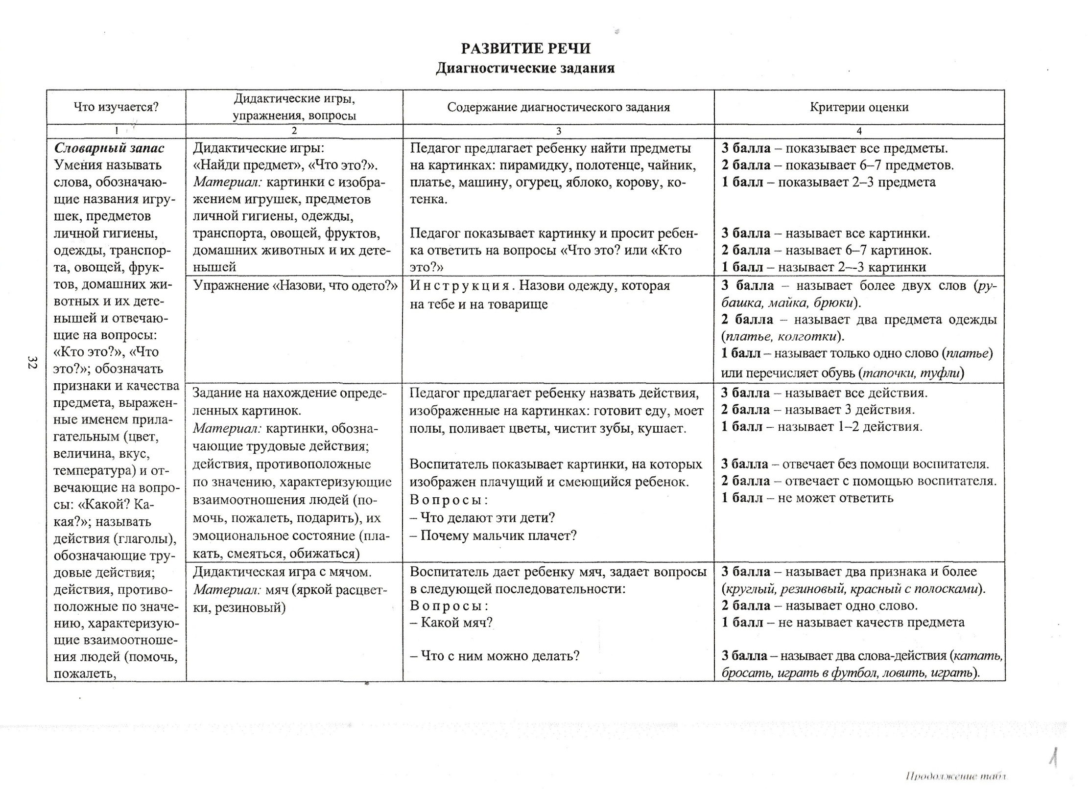

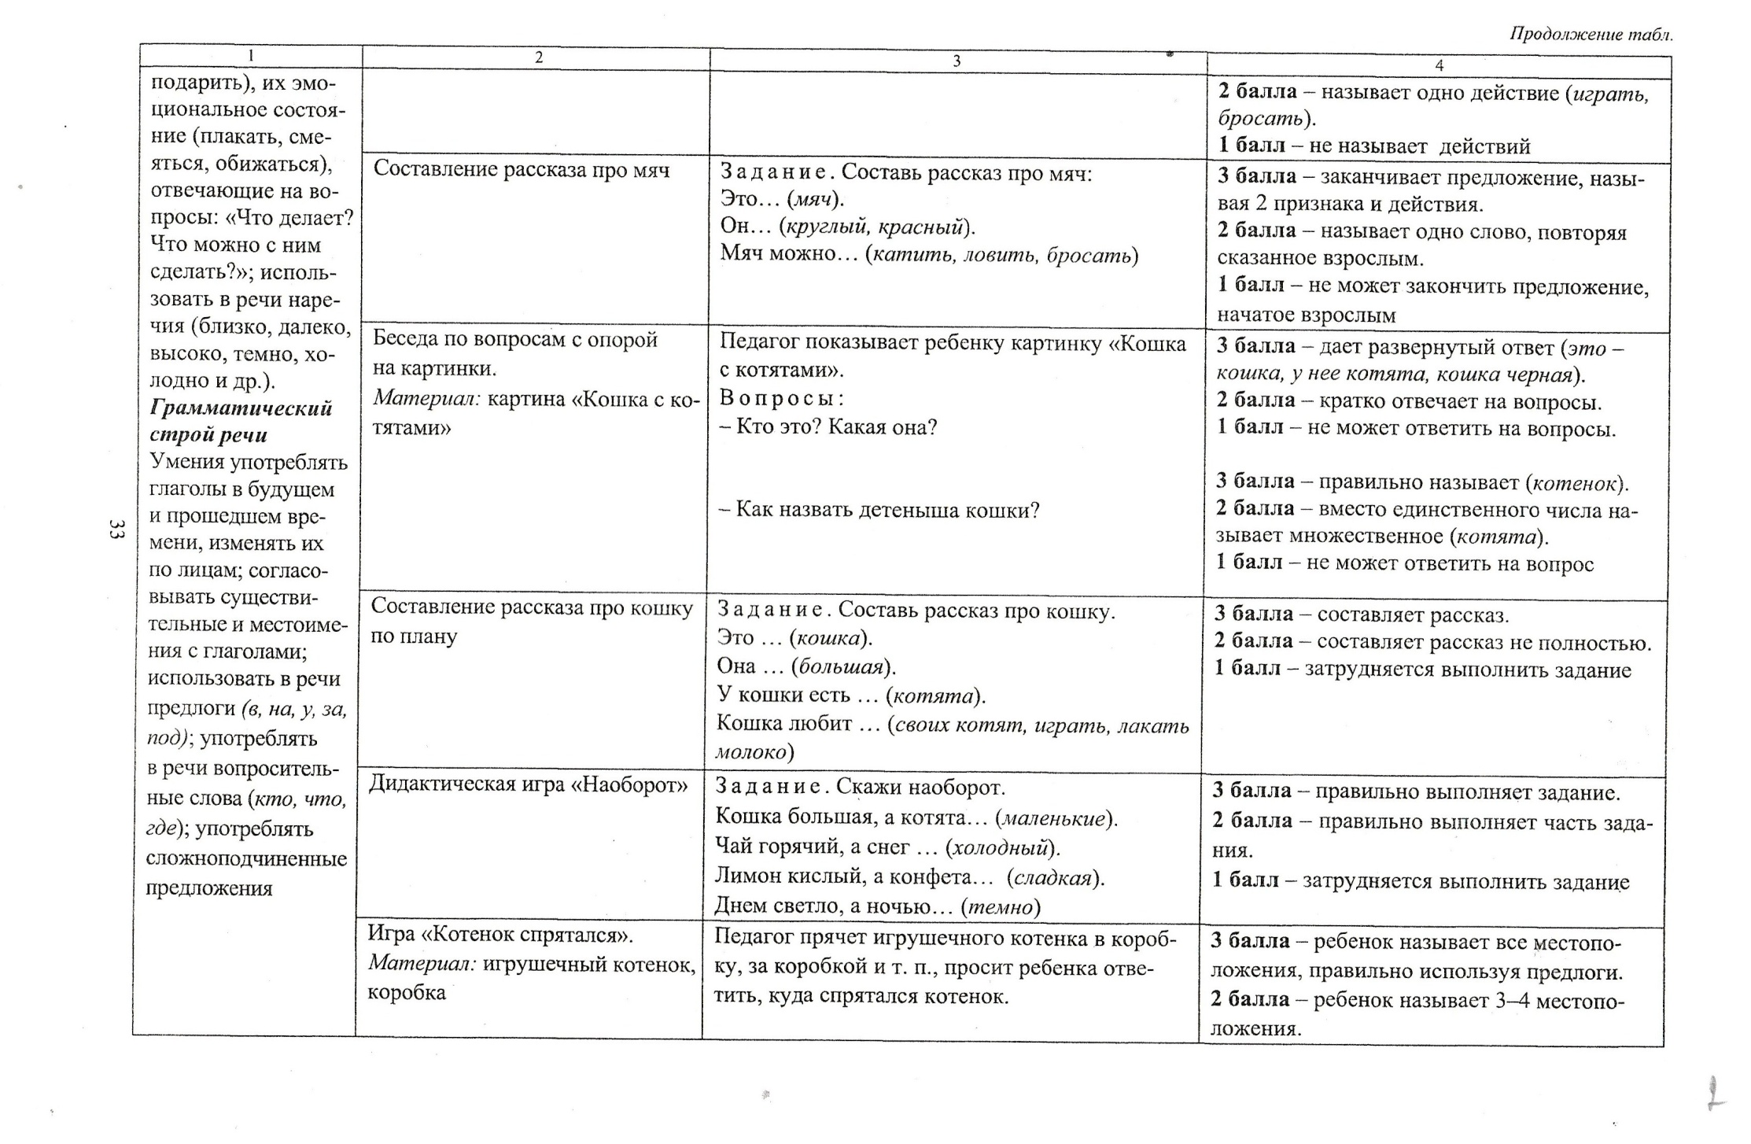

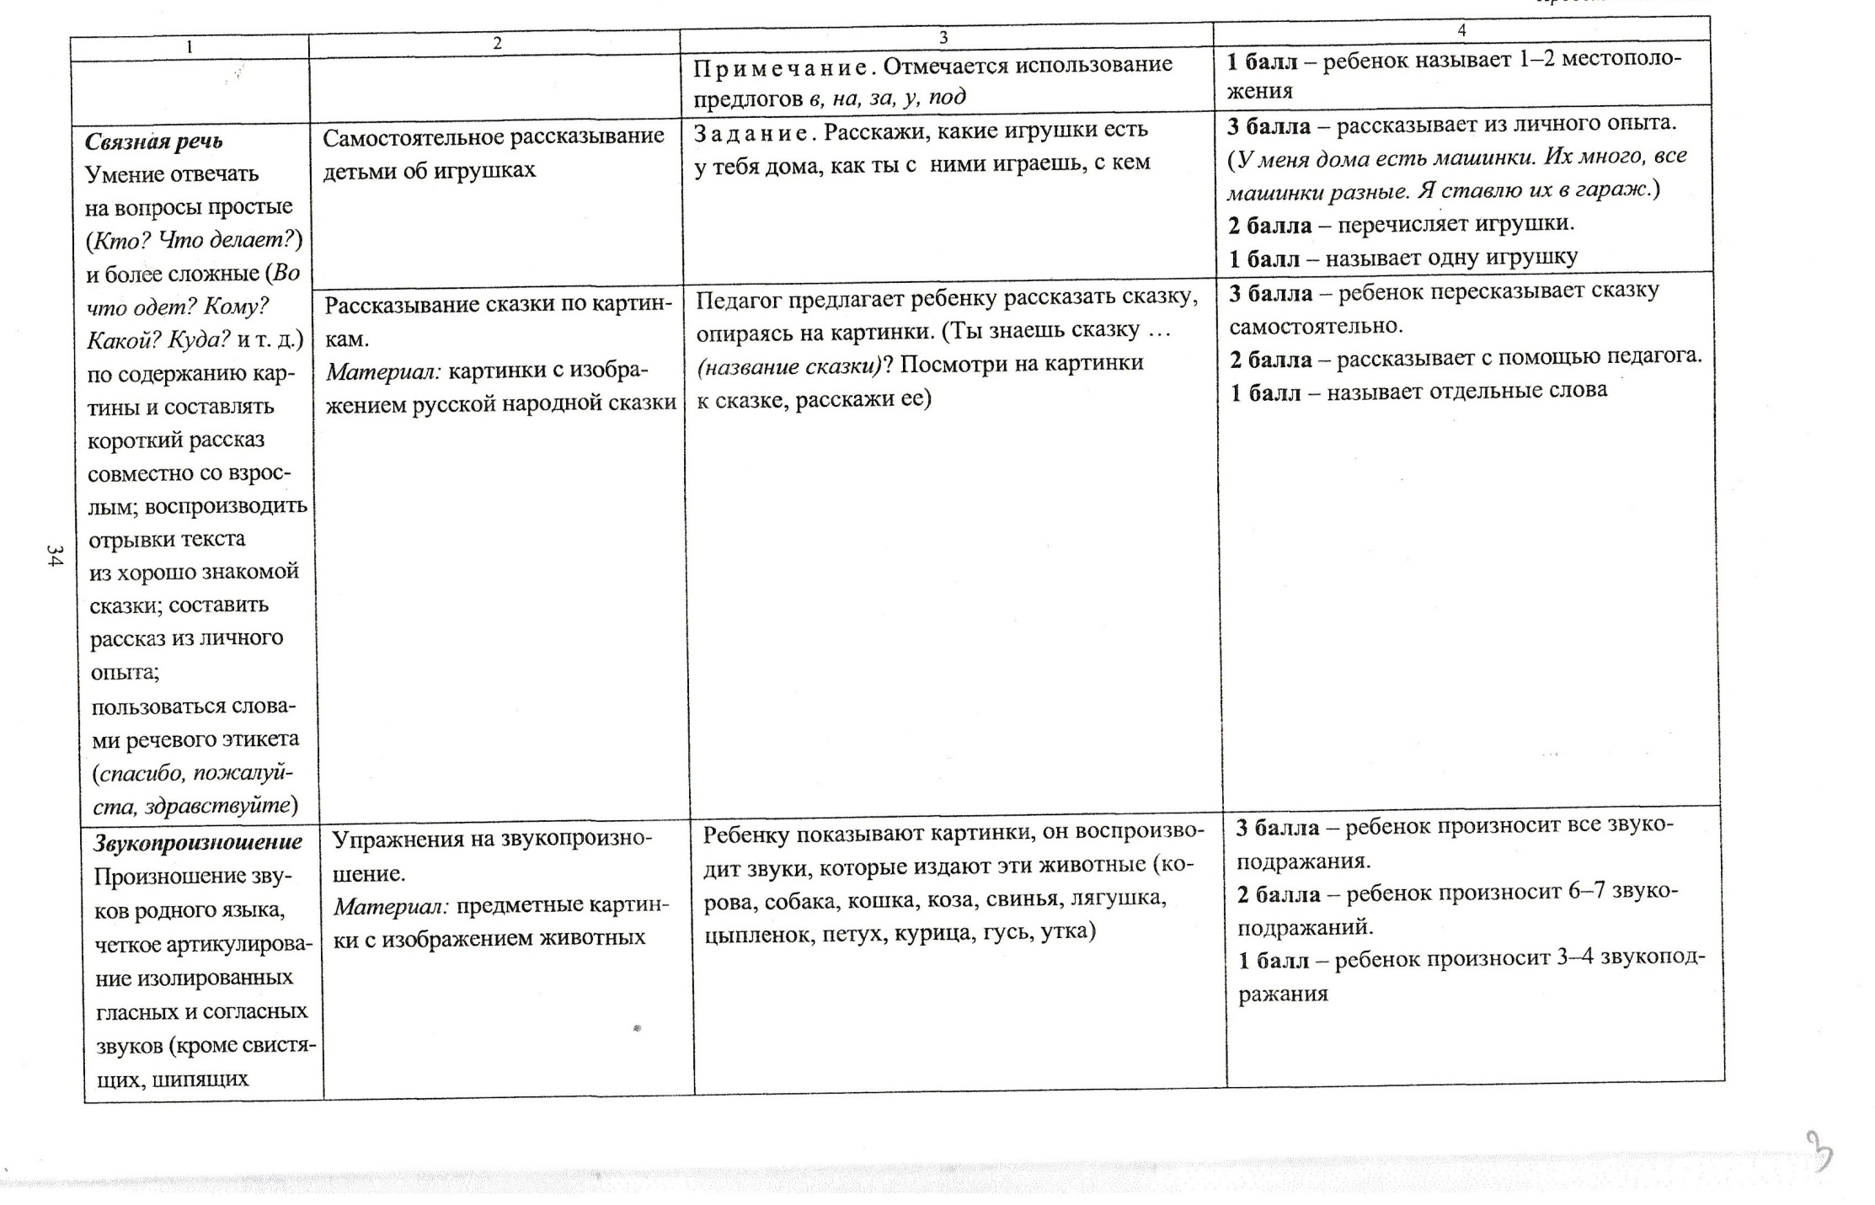

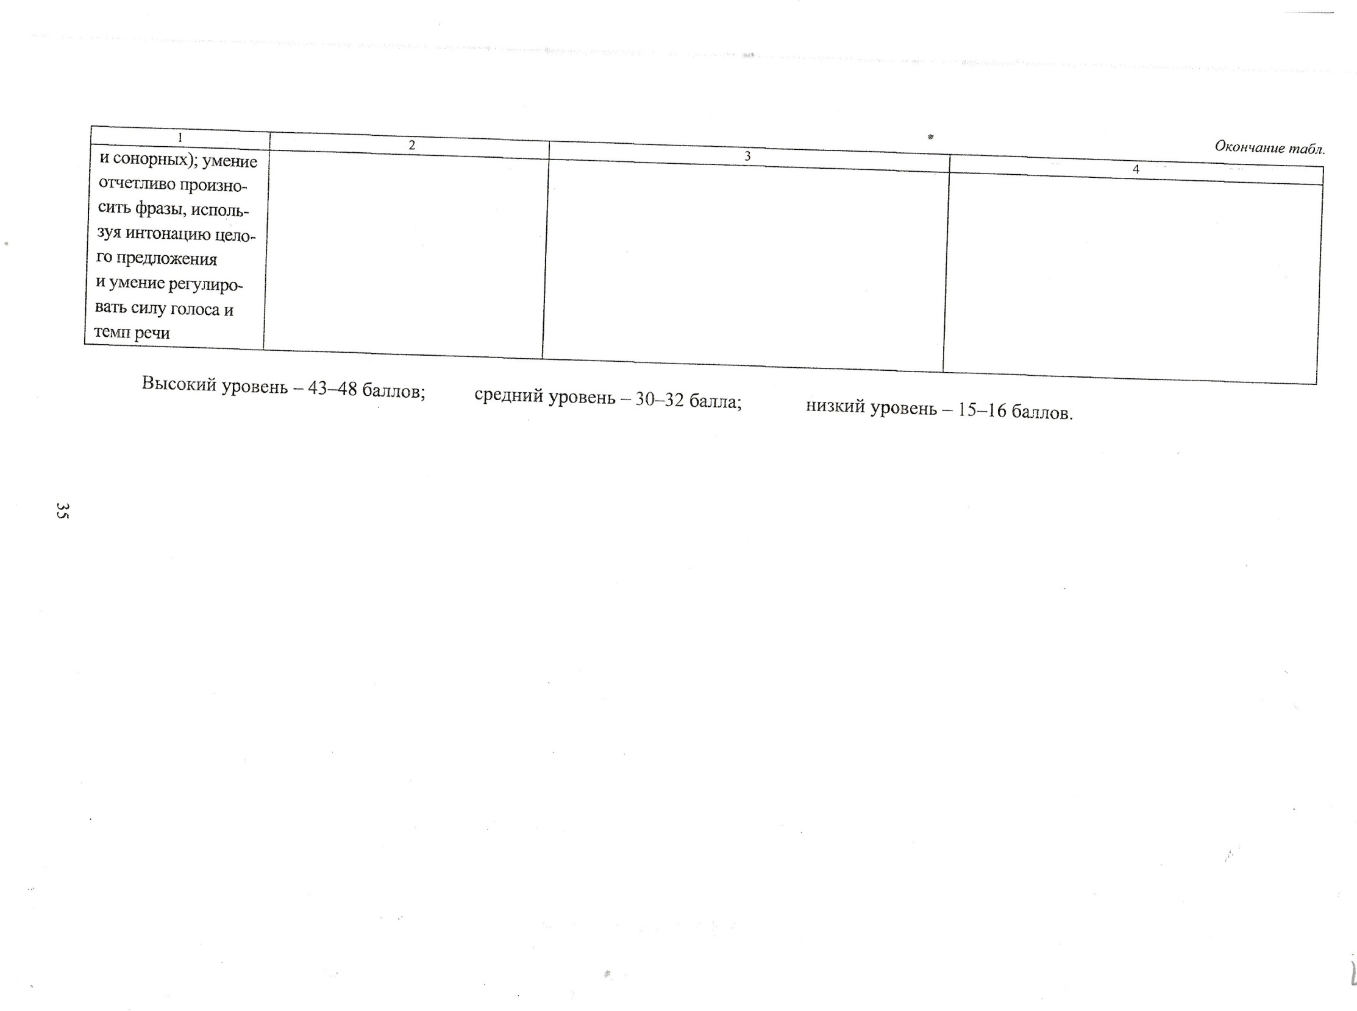

Образовательная область «Речевое развитие» Сравнительная таблица за сентябрь 2017 по май 2018 в группе № 5

После проведение диагности, было выявленно, что результаты по образовательной области «Речевое развитие», значительно возвросли по сравнению с началом года. Повысился средний и высокий уровень развития детей.

Образовательная область «Речевое развитие» Сравнительная таблица за сентябрь 2018 по май 2019 в группе № 5

После проведение диагности, было выявленно, что результаты по образовательной области «Речевое развитие», значительно возвросли по сравнению с началом года. Повысился средний и высокий уровень развития детей.

Образовательная область «Речевое развитие» 2019-2020. Группа раннего возраста. (высокий - 0%;средний – 56% низкий – 44%).
Высокий уровень в данной области не выявлен. Дети со средним уровнем (56%) владеют некоторыми умениями и навыками в данной области, проявляют интерес к речевому развитию, а именно: демонстрируют недостаточный возрасту активный словарь (называют некоторые знакомые предметы и их части), проявляют недостаточную способность к вступлению в диалог со взрослыми и сверстниками (привлекают внимание к своим действиям и потребностям чаще не при помощи речи, а действиями – плач, дергание за руку и одежду). Проявляют интерес к книгам: рассматривают иллюстрации детских книг, проявляют интерес к ним, с помощью взрослого, демонстрируют запоминание первых сказок путем включения в рассказ взрослого отдельных слов и действий. Дети с низким уровнем (44%) испытывают затруднения по всем проверяемым параметрам, из-за ограничения речевых контактов недостаточно сформированы социально–коммуникативные качества, нежелание подчиняться режимным моментам проявляется протестом и плачем.
Пути решения: необходимо продолжать уделять серьёзное внимание развитию речи и коммуникативным навыкам детей через индивидуальную работу, организованную деятельность. Учить детей слушать сказки, рассматривать иллюстрации к ним, использовать театрализацию для развития речевых навыков у детей, поощрять использование активного словаря в деятельности, Научить называть свое имя. Развивать интерес к рече-двигательным играм, разучиванию потешек. Уделить внимание просветительской работе с родителями воспитанников по вопросам речевого развития.
Образовательная область «Речевое развитие»2020-2021, группа раннего возраста. (высокий - 0%;средний – 54% низкий – 46%).
Высокий уровень в данной области не выявлен. Дети со средним уровнем (56%) владеют некоторыми умениями и навыками в данной области, проявляют интерес к речевому развитию, а именно: демонстрируют недостаточный возрасту активный словарь (называют некоторые знакомые предметы и их части), проявляют недостаточную способность к вступлению в диалог со взрослыми и сверстниками (привлекают внимание к своим действиям и потребностям чаще не при помощи речи, а действиями – плач, дергание за руку и одежду). Проявляют интерес к книгам: рассматривают иллюстрации детских книг, проявляют интерес к ним, с помощью взрослого, демонстрируют запоминание первых сказок путем включения в рассказ взрослого отдельных слов и действий. Дети с низким уровнем (44%) испытывают затруднения по всем проверяемым параметрам, из-за ограничения речевых контактов недостаточно сформированы социально–коммуникативные качества, нежелание подчиняться режимным моментам проявляется протестом и плачем.
Пути решения: необходимо продолжать уделять серьёзное внимание развитию речи и коммуникативным навыкам детей через индивидуальную работу, организованную деятельность. Учить детей слушать сказки, рассматривать иллюстрации к ним, использовать театрализацию для развития речевых навыков у детей, поощрять использование активного словаря в деятельности, Научить называть свое имя. Развивать интерес к рече-двигательным играм, разучиванию потешек. Уделить внимание просветительской работе с родителями воспитанников по вопросам речевого развития.

